1. АНАЛІЗ ОСОБЛИВОСТЕЙ ТОВАРООБІГУ НА РИНКУ ЛЕГКОВИХ АВТОМОБІЛІВ УКРАЇНИ

1.1. Загальна характеристика сфер діяльності купівлі-продажу легкових автомобілів

Перехід країни на початку 90-х років ХХ століття на нові форми господарювання висловився у скасуванні багатьох інститутів планової економіки, таких як Держплан СРСР, Держпостач СРСР, а також скасування державної монополії на зовнішню торгівлю. Місце демонтованої адміністративно-командної системи управління всіма галузями господарства країни зайняли ринкові відносини.
При цьому вертикальна (державна) система управління галузями економіки країни поступилася місцем горизонтальним системам взаємодії між окремими сферами діяльності на основі договірних (а не адміністративно-командних) форм при тому, що всередині кожної сфери діяльності виникли структури з вертикально-інтегрованими формами управління конкретними видами діяльності.
До такого повороту подій населення країни в цілому не було готове, оскільки ні поняття самого ринку, ні професії суб'єктів нових відносин не вкладалися в формат життя людей, які за інерцією ще не вийшли з правових відносин колишнього укладу життя.
Разом з тим, у навчальній і науковій літературі ще не існує чіткого поділу відмінних рис деяких сфер діяльності, що призводить на практиці до певної плутанини при вибудовуванні виробничих взаємин між суб'єктами різних сфер діяльності. Особливо це характерно для сфери ринку товарів (товарообігу) і ринку транспортних послуг. Саме на стику цих двох сфер виникає новий вид діяльності під назвою транспортна логістика. Піднімається в даній роботі питання, що стосується саме цих двох сфер діяльності. Якщо в період державної адміністративної системи з управлінням зазначених видів діяльності не було особливих труднощів, то в даний час ці сфери діяльності є незалежними і в той же час взаємопов'язаними, але вже на принципах правових (договірних) відносин, регульованих Цивільним Кодексом України (далі - ЦК).
Розглядаючи будь-яку сферу діяльності, і, перш за все, пов'язану з товарами, як об'єктами споживання, представляється доцільним розглядати її системно, маючи на увазі предмет діяльності, його характеристики, суб'єктний склад, а також такі поняття як пропозиція і попит, в тому числі в територіальному розрізі.
Перш за все, за доцільне дати деякі визначення, які багато в чому дозволять сформулювати відмітні особливості сфер діяльності, що стосуються також купівлі-продажу або поставки легкових автомобілів. Питання купівлі-продажу, як виду діяльності визначено положеннями глави 30 ЦК (Купівля-продаж) [2]. Мова, перш за все, йде про товари, як об'єктах діяльності ринку товарів.
Ринок товарів - це сфера обігу або сукупність актів купівлі-продажу певних видів продуктів відповідно до їх функціонального призначення. Загальноприйнятим є поділ ринку товарів на ринок засобів виробництва і ринок предметів кінцевого споживання. Товарна номенклатура ринку засобів виробництва включає в себе будівлі, споруди, обладнання, сировина, матеріали, комплектуючі вироби та інше.
Діяльність, пов'язана з купівлею-продажем здійснюється за договором купівлі-продажу, згідно з яким одна сторона (продавець) зобов'язується передати річ (товар) іншій стороні (покупцеві), який зобов'язується прийняти цей товар і сплатити за нього певну грошову суму (ціну). З наведеного визначення видно, що основними суб'єктами даної сфери діяльності є продавець і покупець.
Різновидом купівлі-продажу є поставка товару, яка відбувається не за договором купівлі продажу, а за договором поставки. Відмінність полягає в тому, що за цим договором постачальник (продавець, який здійснює підприємницьку діяльність) зобов'язується передати в обумовлений термін і в обумовленому місці вироблені або купуються їм товари також для використання у підприємницькій діяльності або в інших цілях, не пов'язаних з особистим потребами або іншим подібним чином.
Організаційну структуру мережі реалізації продукції можна визначити як сукупність підрозділів підприємства і незалежних торгових посередників, між якими існує система різних взаємозв'язків (інформаційні, фінансові, товарні потоки) на базі договірних відносин, що забезпечують просування товару на ринок від виробника до споживача. Цей процес називається рухом товарів.
Оскільки просування товару від виробника до кінцевого споживача пов'язано з певним поділом функцій, то в цій сфері виникло поняття «ланцюга поставок». Провідною ланкою цього ланцюга є виробник товару або оптовий продавець (в залежності від виду товару, регіонів діяльності виробника і споживача, місця угоди).
«Ланцюг поставок» - це система, в якій товар послідовно продається і переходить у володіння, починаючи від виробника (продавця) до чергового проміжного ланці поки не потрапить до кінцевого споживача.
Загальна тенденція така, що перевезення (доставка) товару не є профільною діяльністю виробників (продавців) і, як наслідок, вона віддається на аутсорсинг стороннім виконавцям, для яких ця діяльність є основною.
У свою чергу, завдання виробників (продавців) полягає в максимальному скороченні кількості проміжних ланок в ланцюзі постачань, оскільки кожна ланка, цього ланцюга є, як правило, окремим підприємством зі статусом юридичної особи. На рисунку 1.1. представлена загальна схема руху товару для великого автомобільного підприємства.
У даній схемі до структурних підрозділів підприємства відносяться: головний завод з виробництва і збірці готової продукції; допоміжні заводи, які постачають деталі і комплектуючі вироби; заводський склад, який призначений для накопичення і зберігання готових автомобілів; а також станції технічного обслуговування і ремонту техніки та інше. Накопичувально-розподільний майданчик знаходиться під повним контролем керівництва концерну. Вона акумулює більшу частину обсягу готової продукції, звільняючи при цьому виробничі склади на заводі-виробника, і зазвичай розташовується в місцях найбільшого обсягу продажів. В даному випадку, роль і функції продавця виконує сам автомобільний концерн.

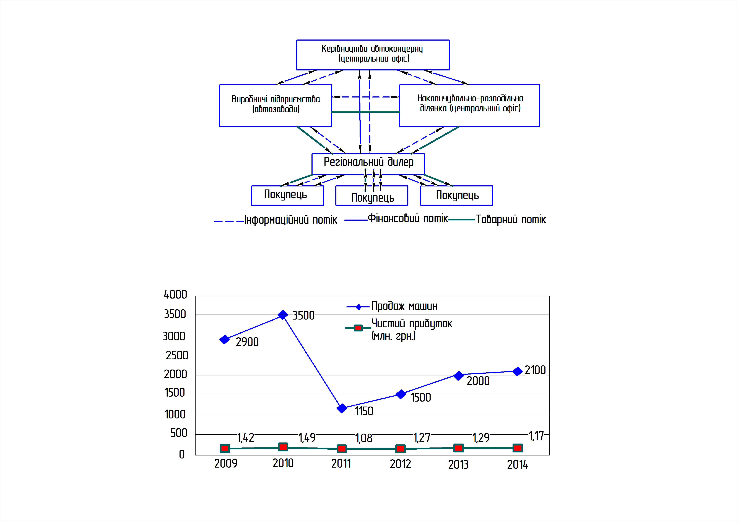
Рис.1.1. Схема товарообігу на ринку товарів

До незалежних торгових посередників можна віднести: регіональних дилерів, дистриб'юторів, трейдерів та інше. Інформаційний поток автоконцерну (центральний офіс) Виробничі підприємства (автозаводи) Накопичувально-розподільний майданчик (центральний офіс) Регіональний дилер фінансовий товарний потік (Покупатель Покупатель Дилер) - це юридично самостійне підприємство, діяльність якого базується на продажу і обслуговування товарів одного або декількох виробників. Така діяльність в більшості випадків обмежується певним регіоном, відповідно до укладеного дилерським договором. Вони можуть приймати на себе за договором з виробником сервісні обов'язки (обслуговування і ремонт автомобілів), забезпечення покупців змінними вузлами і деталями, запасними частинами. Трейдери - спеціалізовані посередники, які вчиняють угоди за дорученням клієнтів, але від свого імені і за свій рахунок. На відміну від дилерів трейдерами можуть бути не тільки юридичні особи, а й індивідуальні підприємці. Інша важлива відмінність в тому, що трейдери спеціалізуються на короткострокових угодах. Дистриб'ютори також є учасниками зовнішньоторговельного обороту, реалізуючи закуплений імпортний товар на території своєї країни. Для них показовим є довгостроковий характер відносин з іноземним постачальником. Дистриб'ютори створюють свою збутову мережу, формують складські запаси товарів, займаються вивченням попиту і рекламою. Провідні виробники та збутові фірми нерідко здійснюють реалізацію своїх товарів в інших країнах, підшукуючи дистриб'юторів і укладаючи з ними дистриб'юторський контракт. У комерційній практиці дистриб'юторів поділяють, залежно від наявності складських площ, на які мають склади (регулярні) і на які орендують склади (або не мають складських приміщень). Регулярні дистриб'ютори виконують функції накопичення і зберігання товарів, укладають договори на поставку в майбутніх періодах, надають послуги з сортування і підбору асортиментних груп товарів. Дистриб'ютори, які мають складів, в основному беруть участь в транзитних поставках. Організації вищеперелічених типів займаються самостійною купівлею і подальшим продажем товарів. Від них слід відрізняти суб'єкти, не набули прав власності на товар, а лише сприяють реалізації товарів. Такими є комісіонери, фірми-стокісти, брокери, торгові агенти та інші.
Так, фірми, що діють в зовнішньоторговельному обороті, нерідко виступають в якості комісіонерів, здійснюючи операції від свого імені, але за дорученням клієнтів і за їх рахунок. Спеціалізованими посередниками є фірми-стокісти. Вони здійснюють за договором комісії виняткову продаж товару певного експортера. Вступник від іноземного постачальника товар зберігається на так званому консигнаційному складі. Але на відміну від товару, одержуваного дистриб'ютором, право власності на цей товар зберігається за іноземним постачальником (консигнантом). Цей товар реалізується за договорами середнім і дрібним покупцям. Поширеним видом посередників є брокери. Вони укладають договори від імені та за рахунок принципала. На біржах товари продаються в основному за посередництвом брокерів. Вони діють як фірм, нерідко мають свою філіальну мережу, або в якості незалежних брокерів. Роль брокерів на ринку визначається досконалим знанням попиту і пропозиції на певні товари і здатністю оперативно виконувати доручення. Важлива група суб'єктів - торгові агентства і агенти. Їх функції полягають у пошуку покупців для фірми-продавця, на користь якої працює агент. Агент проводить переговори з потенційним покупцем і повідомляє інформацію фірмі-продавцеві для укладення договору. В даний час продаж легкових автомобілів кінцевим покупцям здійснюється через регіональних дилерів, що займаються роздрібною торгівлею автомобілів на підставі договорів купівлі-продажу. Дилерські підприємства підрозділяються на дилерські підприємства вітчизняних виробників, спільних автоскладальних підприємств і іноземних виробників. Автоконцерни з дилерами укладають цільові угоди (дилерські договори), які складаються з кількісної та якісної частин.
Кількісна частина регламентує цільові кількісні значення з продажу автомобілів (квота щоквартальних і річних продажів, модельний ряд, також прописані площі приміщень для сервісного цеху, для складу запасних частин, для виставкового залу, для офісу, квота по первинній закупівлі запасних частин та інше).
Якісна частина угоди спрямована на вдосконалення процесів роботи дилерського центру (навчання персоналу, бонусні програми, відмінна репутація та інше).

1.2 Характеристика продажів легкових автомобілів

У 1990 році автомобільна промисловість СРСР, з чисельністю працюючих 1,5 мільйона чоловік, випускала більше чверті обсягу продукції машинобудування. В даний час частка автомобілебудування в машинобудуванні піднялася до 64%, із загальною зайнятістю працюючих близько 1,5 мільйона чоловік.
Розвиток автомобілебудування призводить до мультиплікативного ефекту в суміжних галузях економіки і стійкого зростання зайнятості населення. Випуск автомобілів пов'язаний з більш ста галузями економіки України, і це стимулює розвиток таких галузей як металургія, нафтохімія, транспорт та інше. Саме виробництво автомобілів розвивається на основі досягнень фундаментальної і прикладної науки і є двигуном технічного прогресу, так як початок виробництва нової моделі автомобіля можливо тільки при впровадженні нових технічних і технологічних процесів. У 90-ті роки ринок розвивався хаотично, створилась вільна конкуренція, продавці отримували надприбутки. У 2000-их роках стали з'являтися дочірні компанії світових автоконцернів, в зв'язку з цим почався стратегічний розвиток дилерських мереж в Україні, зростання інвестицій в автопром і, як наслідок, скорочення прибутковості продавців (в порівнянні з 90-ими роками).
Вирішальним етапом в розвитку автомобільного ринку став 2003 рік, коли була прийнята нова концепція розвитку автопрому, що відкрила дороги іноземним складальним підприємствам в нашу країну. Значиму роль зіграло те, що рівень доходу населення повернувся на рівень до кризи 1998 року, і банківські установи почали пропонувати нові програми автокредитування. В результаті кредитні ставки стали зменшуватися, умови отримання кредиту упрощались. Сумарний обсяг ринку автокредитів виріс в 10 раз в період з 2003 по 2008 рік - 1,65 мільярда до 20 мільярдів доларів.
Продажі іномарок почали рости стрімкими темпами. Багато споживачів, які могли собі раніше дозволити тільки вітчизняні автомобілі, активно переорієнтувалися на новий сегмент ринку - бюджетні іномарки. Визначальним моментом став 2006 рік, коли щомісячні обсяги продажів іномарок перевершили обсяги реалізації вітчизняних автомобілів. З іншого боку зростання продажів іномарок був пов'язаний з активним освоєнням дилерами російських регіонів. З року в рік число дилерських центрів збільшувалася в Україні на 30-40%. У цей час загальна кількість дилерських центрів в нашій країні становило близько 3,5 тисяч одиниць, тоді як двома роками раніше їх число не перевищувало шести ста.
Вибухнув в 2008 році криза завдала відчутного удару по українському автомобільному ринку. Буквально за рік він відкотився на кілька років назад, до рівня 2005 року. Згідно з даними федеральної служби державної статистики середньодушові доходи населення склали 520 доларів, що цілком можна порівняти з рівнем 2008 року. Але в дійсності доходи росіян скоротилися на багато більше, і це відбилося на продажу нових автомобілів.
У 2009 році умови кредитування стали пом'якшуватися і число проданих в кредит автомобілів зросло. Серйозну підтримку ринку також надали фінансові програми виробників автомобілів і програми пільгових субсидованих кредитів, які було ініційовано урядом. Ці чинники благотворно позначилися на загальному настрої всіх учасників ринку.
У березні 2010 року уряд України запустив програму утилізації старих машин, завдяки якій продажі нових автомобілів стали рости. Крім того, в кращу сторону став змінюватися економічний клімат в країні - люди відчули себе впевненіше і охочіше стали вкладати кошти в купівлю автомобілів. Навіть в період кризи ефективні дилерські центри зберегли обсяг прибутку на стабільному рівні. На рисунку 1.2. в порівнянні представлена ​​динаміка продажів машин і чистий прибуток дилерських центрів в Києві.
Рис.1.2. Динаміка продажу автомобілів по відношенню до чистого прибутку дилерських центрів

2011 році ринок продовжив своє відновлення і вже до весни набрав хороший темп, внаслідок якого до кінця року продажі автомобілів не опускалися нижче 200 тисяч машин щомісяця.
З 2012 роки настав етап насичення ринку легкових автомобілів і оптимізації роботи всіх його учасників. Темпи зростання помітно знизилися. Це сталося на тлі припинення програм утилізації та пільгового автокредитування. Проте, за підсумками року продажі машин виросли на 11,2%, тобто до 2,76 мільйона штук, перевищивши докризові показники. Основний приріст припав на іномарки російського складання: їх продажі зросли на 22%. Імпорт нових автомобілів виріс на 13%, продажі вітчизняних автомобілів впали на 9%.
Структура автомобільного ринку в 2012 році (в порівнянні з 2011 роком) представлена ​​на рисунку 1.3. У 2012 році найбільше було продано седанів - на них припало 36% всіх проданих автомобілів (мінус 1% в порівнянні з 2011 роком). Частка хетчбеків знизилася з 26% до 23% продажів, а універсали стабільно утримували 6,5% попиту. Частка кросоверів і позашляховиків збільшилася з 27% до 31% (862 тисячі машин). Частка преміум-сегмента зросла на 29%, до 183 тисяч автомобілів (6,6% всіх продажів). Частка дизельних машин трохи збільшилася - з 5,6% в 2011 році до нинішніх 6,8%, а найпопулярнішим автомобілем з турбованим дизелем за підсумками року став Toyota Land Cruiser Prado - продано 11935 машин [3].
Для дилерів 2012 став кращим за останні кілька років. Кількість дилерських центрів іноземних брендів з 2008 по 2012 роки зросла з 1940 до 2490 штук, проте обсяг продажів залишився колишнім. У 2008 році дилерський центр (з продажу машин іноземного виробництва) в середньому продавав 1070 нових автомобілів, в 2009 році - 520 автомобілів, в 2012 році - 898 машин, в 2013 році - 850 штук.
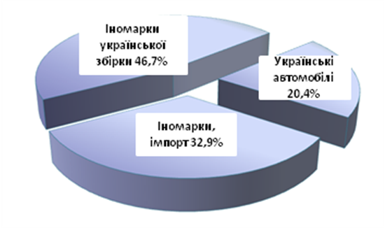
Рис.1.3. Структура автомобільного ринку в 2016 році (по відношенню до 2015 року)

Продажі імпортних автомобілів за підсумками минулого року знизилися в грошовому вираженні на 15%, до 28,5 мільярдів доларів (в кількісному вираженні - на 17% до 813 тисяч машин). Вітчизняні бренди теж показали негативну динаміку: в грошах падіння їх продажів склало 12% (до 5,9 мільярда доларів), в кількісному вираженні - 16,1% до 487 тисяч проданих автомобілів. Експерти пояснюють зниження продажів автомобілів українських брендів в першу чергу модернізацією та оновленням модельного ряду на АВТОВАЗі [6]. Більше половини ринку (54,6%) в 2013 році займають іномарки українського складання. Підхід до вибору автомобіля став більш виваженим і далекоглядним. Найбільш сприятлива ситуація у виробників, в лінійці яких є бюджетні моделі, такі як Renault, KIA-Hyundai і Volkswagen. При спаді ринку збільшується частка продажів китайських автомобілів. Азіатські автомобілі стали відмінної якості, доступні за ціною, забезпечені гарантією і наявністю запасних частин. Лідером продажів став Renault Duster. Китайські бренди, загальна частка яких в даний час на українському ринку складає понад 3%, за експертною оцінкою будуть збільшувати свою частку на 1,5-2% на рік.
Значне падіння було в сегменті середньорозмірних машин класу D +: мінус 19%. Компактні кросовери і позашляховики сегментів B + і C + збільшили свої продажі на 16%, до 666 тисяч машин. Преміум-сегмент виріс на 5,9%, до 199 тисяч машин. Попит на повнорозмірні позашляховики скоротився на 4,7%, на спортивні моделі зменшився на 9,5%, а «легковий» клас E + виріс на 1% [7].

1.3 Характеристика виробництва легкових автомобілів. Характеристика ринку транспортних послуг

Динаміка зростання виробництва легкових автомобілів в Україні та в Росії одна з найвищих в світі. Автомобілізація країни стимулюється інвестиціями населення і бізнесу, які щорічно вкладають 4 мільярди доларів. Двадцять років тому у нас було 40 автомобілів на 1000 жителів. В даний час близько 300 машин на 1000 осіб. Для порівняння, середній показник по Європі близько 500 автомобілів на 1000 жителів.
Сумарна потужність всіх підприємств - 3,4 мільйона машин на рік. Ємність ринку - близько трьох мільйонів автомобілів щорічно. Тенденцією останніх десяти років стали рішення іноземних автовиробників про запуск нових спільних проектів і власних заводів. Основним напрямком державного регулювання автомобілебудування щодо іноземних марок є підвищення ступеня локалізації автомобільного виробництва в режимі «промислового складання». Під «промислову збірку» потрапляють автомобілі, що випускаються за повним циклом виробництва або технології CKD (Сomplete Knock Down- переклад з англійської «полноразборний»), в ході якої виконуються наступні операції: зварювання і фарбування кузова; монтаж обладнання салону; монтаж силового агрегату, рульового механізму, передньої і задньої підвіски, випускної системи; монтаж електрообладнання, елементів підвіски; монтаж елементів екстер'єру; обов'язкове проведення контрольних випробувань готових моторних транспортних засобів [17]. Дана програма визначена спільним наказом Міністерства економічного розвитку і торгівлі України, Міністерства промисловості та енергетики України та Міністерства фінансів України від 15 квітня 2005 року № 73/81 / 58н, виданого з метою реалізації постанови Кабінету Міністрів України від 29 березня 2005 року № 166 [18].
Прикладами успішної роботи в режимі «промислового складання» в Україні служать заводи «Форд» і «Автофрамос». Обидва підприємства за час свого існування вже кілька разів збільшували виробничі потужності, паралельно розширюючи модельний ряд. В рамках виконання зобов'язань за програмою промислового складання до 2015 року потужність автопрому повинна збільшитися до 4,2 мільйонів автомобілів.
Додатковим стимулом для організації виробництва іномарок в нашій країні став режим «викрутки збірки» або технологія SKD (Semi Knocked Down - переклад з англійської «полуразборнний»). Дана технологія є виробничий процес, в ході якого здійснюється складання автомобілів з вузлів і агрегатів, ввезених з-за кордону, в число яких входять пофарбовані і зварені кузова [17]. До організацій, здійснюють «збірку» автомобілів не діють пільги, передбачені законодавством для промислового складання автомобілів. З цієї причини підприємству, яке здійснює «збірку» автомобілів, вигідно функціонувати в режимах вільної економічної зони і вільний склад, так як в такому випадку підприємство буде звільнено від сплати ввізних митних зборів на імпортні автокомпоненти.
У Україні з діючих автовиробників, що випускають автомобілі іноземних марок, у вільній економічній зоні розташований завод Автотор, який з цієї причини не уклав з Мінекономрозвитку України угоди про промислове складання автомобілів, тобто завод звільнений від зобов'язань по локалізації виробництва і створення виробничих потужностей по зварці і фарбування кузовів.
На даний момент в Україні діє 19 спеціальних економічних зон: шість промислово-виробничих, п'ять технологічних, чотири туристичних і дві логістичні. Показово, що з 2010 року випуск іномарок в Україні перевершує обсяги виробництва машин вітчизняних виробників. Варто зазначити, що понад 70% іномарок місцевого виробництва випускаються в режимі промислового складання.
У 2013 році автовиробники випустили 1 мільйон 908 тисяч 60 легкових автомобілів [20]. Вітчизняні автовиробники в 2013 році продовжили втрачати свої позиції, в той час як іноземні виробники продовжують збільшувати свою присутність на українському автопромі. У 2013 році частка вітчизняних виробників перевищує 30%, що еквівалентно 522 тисячам легкових машин.
Доставка легкових автомобілів покупцям відноситься до сфери діяльності ринку транспортних послуг. Саме в цій сфері реалізується логістика, як засіб передачі купленого товару від продавця до покупця. Залежність між ринком транспортних послуг і ринком товарів не пряма, їх взаємозв'язок виражається в залученні суб'єктів ринку транспортних послуг на договірних умовах.
Суб'єктний склад даного ринку включає перевізників, експедиторів різного профілю і власників рухомого складу (транспортних засобів). В даний час в Україні існує два основні варіанти доставки легкових автомобілів:
- Залізничним транспортом в спеціалізованих критих вагонах автомобілевозах;
- Автомобільним транспортом в автовозах.
Обидві технології доставки пов'язані з накопиченням партії машин на один пункт призначення. Звісно ж, що у кожної з цих технологій є свій сегмент діяльності. Так, перевезення легкових автомобілів на далекі відстані проводиться в основному залізничним транспортом. Перевезення на короткі та середні відстані до 3500 км здійснюється автомобільним транспортом.
За даними аналітичного агентства «Кредитінформ» [22], залізничним транспортом перевозиться близько 9% нових легкових автомобілів. Інший обсяг перевезень здійснюється за допомогою автовозів і комбінованим способом.
Безпосередньо перевезення легкових автомобілів залізницею є компетенцією «УЗ» за договором перевезення, який має статус публічного договору. Однак організація даних перевезень знаходиться в компетенції операторів рухомого складу (експедиторів). І саме власники вагонів (експедитори) займаються організацією перевезення. Визначають кількість рухомого складу, місткість вагонів, вартість перевезення. Потрібно розуміти, що в даному випадку доставка легкових автомобілів залізницею є складовим процесом, одна частина якого представляє собою власне перевезення, реалізовану за договором перевезення з «УЗ», а інша частина включає в себе всі операції, пов'язані з організацією перевезення (що відноситься до комерційної роботи: навантаження-вивантаження машин, оформлення документів, страхування вантажу та інше) і здійснюється, як правило, за договором транспортної експедиції з відповідним суб'єктом ринку товарів. Такий оператор, як правило, є агентом «УЗ», що дозволяє йому не тільки виконувати необхідний набір операцій комерційної роботи, а й організовувати власне перевезення автомобілів залізницею. Під відвантаженням відповідно до ГК (ст.510 Доставка товару) розуміється факт пред'явлення вантажу до перевезення перевізнику відповідного виду транспорту з оформленням перевізних документів, встановленої форми для даного виду транспорту.
Схема організації перевезення легкових автомобілів залізничним транспортом приведена на рисунку 1.4.

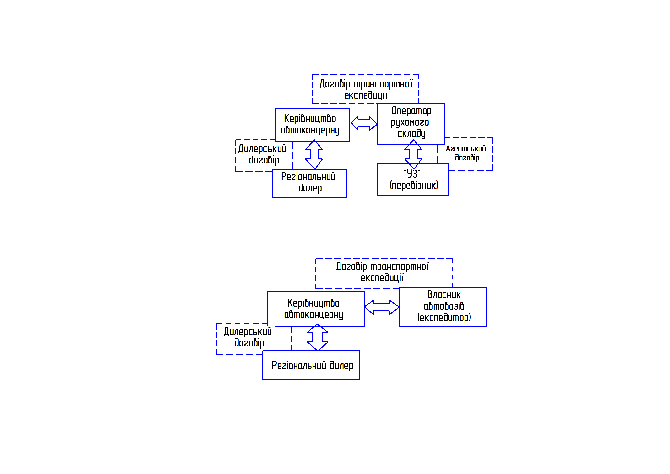
Рис.1.4. Схема організації доставки легкових автомобілів залізничним транспортом

Самі власники, як правило, оперують своїм рухомим складом, пропонуючи автоконцернам повним спектр експедиторських послуг. На думку експертів, парк спеціалізованого рухомого складу для перевезення автомобілів у 2012 році оновився на 10% і в найближчі три роки може повністю позбутися від старих моделей. При перевезеннях легкових автомобілів в вагонах-автомобілевозах залишаються три головних переваги: можливість транспортування великих партій автомобілів, надійний захист від крадіжок під час перевезення і захист від зовнішніх пошкоджень. Ця перевізна технологія може вважатися технологією масових перевезень.
На рисунку 1.5. представлена схема розміщення легкових автомобілів в залізничному вагоні, призначеному для перевезення автомобілів (модель 11-1804). Місткість одного вагона-автомобілевоза в залежності від розміру машин становить від 4 до 14 одиниць. Вантажопідйомність вагона 25 тонн.
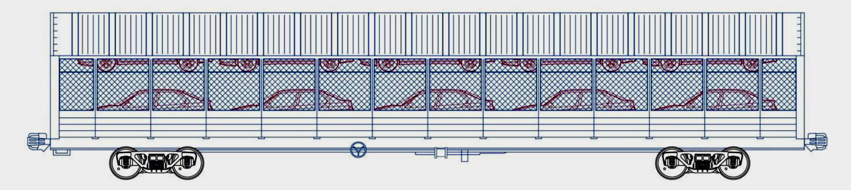
Рис.1.5. Схема розміщення автомобілів у вагоні-автомобілевозі
При перевезенні машин залізницею існують певні вимоги до їх розміщення і кріплення у вагоні.
✓ Сумарна маса автомобілів розміщених і закріплених у вагоні повинна бути не більше його вантажопідйомності. Допускається розміщення в вагоні автомобілів різних марок, що мають різні розміри;
✓ Завантаження та вивантаження автомобілів здійснюється своїм ходом зі спеціалізованих естакад (аппарелей). З початку розміщують і закріплюють автомобілі на верхньому ярусі, потім на нижньому;
✓ Перед розміщенням автомобілів нижні переїзні майданчики вагона відкидають на кронштейни, торцеві двері відкривають і фіксують ланцюговими закидачку на скобах бічних стін, переїзні майданчики верхнього ярусу відкидають для можливості заїзду автомобілів;
✓ На кожному ярусі вагона автомобілі розміщують симетрично до поздовжньої і поперечної площин симетрії вагона. Відстань між сусідніми автомобілями повинно бути не менше 50 мм.
Найбільшими операторами-власниками вагонів з перевезення автомобілів є (на кінець грудня 2013 року [24]):
• «РейлТрансАвто» (основна модель вагонів 11-835 в кількості +1181 вагонів, всього в парку під керуванням 2589 вагонів). Даний оператор обслуговує найбільші автоконцерни ВАТ "Соллерс", ЗАТ "GM-Узбекистан", Mazda, Toyota, ВАТ "ІжАвто", Skoda, Hyundai [25];
• ТОВ «Аппарель-2000» (основна модель вагонів 11-835 в кількості 803 вагонів, всього в парку під управлінням понад 1700 вагонів). Дана компанія працює з Toyota, Nissan, Ford, Hyundai, Kia, Suzuki, Дженерал Моторс, ВАТ «ГАЗ», ВАТ «УАЗ», ВАТ «Автотор», ВАТ «Соллерс», ВАТ «ТАГАЗ», ВАТ «Іжмаш» [26 ];
• ТОВ «ОптімаТрансАвто» (основна модель вагонів 11-287 в кількості 588 вагонів, всього в парку під управлінням 762 вагони). Основними партнерами ТОВ «ОТА» є SsangYong, Toyota, Mazda, Ford, Opel і Chevrole [27].
Транспортування машин в автовозах, в основному, використовується на території України на коротких відстанях до 3500 км і при імпортно-експортних перевезеннях з портів Балтії (в основному з Фінляндії і Прибалтики).
Автовоз - спеціалізований транспортний засіб, призначений для перевезення автомобілів. Складається з тягача і спеціального причепа (напівпричепа). Існують відкриті і криті автовози (напівпричепи, з бортами).
Стандартний автовоз розрахований на перевезення 7-8 автомобілів класу B (Renault Logan, Chevrolet Lanos), європейські причепи можуть перевозити до 9-10 автомобілів, в залежності від їх габаритів. Залежно від виробника причепи бувають європейські (Lohr - Франція, Kassbohrer - Австрія, Rolfo - Італія) і вітчизняні (Волгоградський завод транспортного машинобудування, Московський завод спеціалізованих автомобілів, Канашський завод, завод в Набережних Челнах і інші).
Українські моделі автовозів є двоярусні напівпричепи. Другий ярус має агрегат, що дозволяє спускати і піднімати його (для завантаження машин). Також можна виділити типи автовозів з гідравлічним або гвинтовим приводом підйомного механізму.
Автовози зарубіжних виробників сконструйовані за кілька іншою ознакою. Вони складаються з сідельного тягача з дворівневої надбудовою, типово 2-3-місцевій, і 6-8 місцевого причепа-тандему. Такий тип автовозів дає ряд переваг. При необхідності можна об'єднати кілька причепів, хоча це робиться рідко. Є плюси також і в обслуговуванні. У разі необхідності причіп відчіплюється, знімається надбудова, і тягач може попрямувати на ремонт або техогляд «порожняком».
Іноземні типи автовозів мають набагато більш складним підйомним агрегатом другого рівня. Різні типи автовозів володіють відповідно різними механізмами: телескопічні гідроциліндри, гвинтові стійки і двохважелі підйомно-балансирні механізми. На рисунку 1.6. показано розміщення легкових автомобілів в автовоз (тягач-напівпричіп моделі Blizzard) для перевезення легкових автомобілів. У напівпричепі автомобілі розміщуються в два яруси. Залежно від розмірів легкових автомобілів місткість даного напівпричепа становить від 4 до 10 машин.
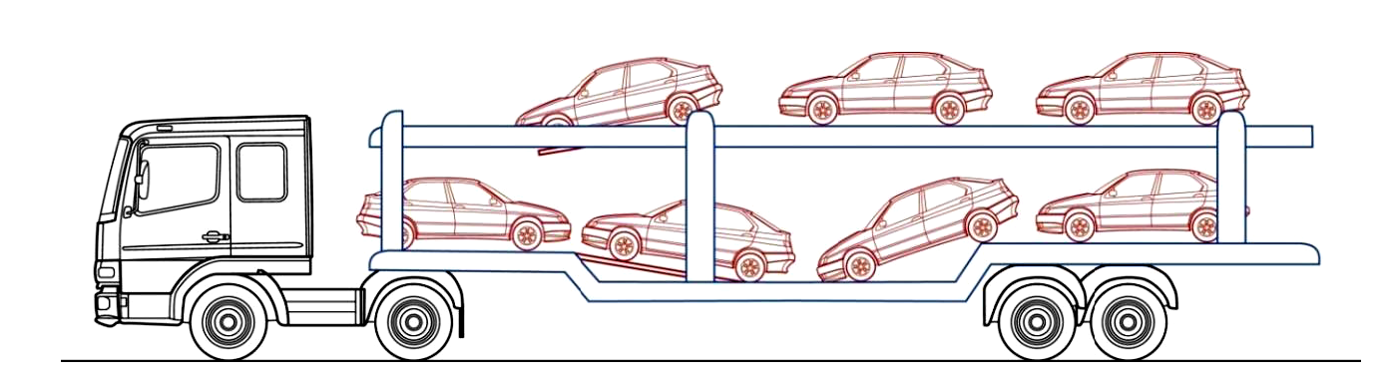
Рис.1.6. Схема розміщення легкових автомобілів на автовозі

При перевезенні легкових автомобілів в автовозах існують такі правила: сидіння автомобіля повинні бути обладнані захисними матеріалами; автомобілі повинні бути в чистому вигляді, що не утрудняє огляд; акумуляторні батареї повинні бути справні і повністю заряджені; в баку має бути не менше 5 літрів палива; всі системи охорони автомобіля повинні бути вимкнені. Навантаження автомобілів відбувається наступним чином:
• Водій-експедитор проводить зовнішній огляд машин, перевірку комплектності, звіряє VIN-номера автомобілів і контролює підготовку автомобілів до навантаження;
• Пол платформи повинен бути очищений від гострих предметів, наполегливі колодки і кріпильні ремені правильно закріплені на бортах автовозу.
• Водій-експедитор повинен включити запалювання, перевірити роботу основної та допоміжної гальмівної системи;
• Заїжджати на платформу необхідно з невеликою швидкістю. Відстань між автомобілем і будь-якою поверхнею автовозу має бути не менше 8 см, а між автомобілями не менше 20 см. Важіль КПП повинен бути на першій передачі, гальмо стоянки включений. Для автоматичних коробок в положенні «Р»;
• Автомобіль на платформі повинен бути закріплений як мінімум 2 кріпильними ременями і мати 2 наполегливі колодки.
• Після навантаження автомобілі повинні бути закриті, ключі зібрані в спеціальний футляр.
Розвантаження автомобілів проводиться аналогічним способом в зворотному порядку [28].
За фактом перевезення легкових автомобілів автовозами є найбільш використовуваним варіантом транспортування машин з заводів-виробників (розподільних майданчиків) до регіональних дилерів (до одержувачів). Дану технологію транспортування можна віднести до технології средномассових перевезень. Схема організації доставки легкових автомобілів автотранспортом показана на рисунку 1.7.
Рис.1.7. Схема організації доставки легкових автомобілів автотранспортом

В даний час незначний обсяг легкових автомобілів перевозиться в контейнерах. Також контейнерні перевезення використовують при перевезенні особистих (домашніх) речей з одного регіону країни в інший, в тому числі в контейнері з особистими (домашніми) речами часто перевозять легковий автомобіль.

1.4. Висновки до розділу 1

1. Розпад СРСР і скасування основних інститутів планової економіки, стали ключовими моментами формування ринкових відносин в країні і, перш за все, в фундаментальних сферах діяльності суспільства, таких як сфера обігу товарів і сфера транспортних послуг. Кожна з цих сфер функціонують незалежно один від одного і формують специфічне середовище і відповідні відносини, як між суб'єктами всередині ринку, так і на міжгалузевому рівні.
Одним з результатів змін, що відбулися стало перетворення умов існування підприємств автомобільної промисловості. Докорінно змінилася структура підприємств, істотно зріс попит на автомобільну продукцію. На внутрішньому ринку було створено конкурентне середовище.

